МИНИСТЕРСТВО СЕЛЬСКОГО ХОЗЯЙСТВА РОССИЙСКОЙ ФЕДЕРАЦИИ ФГБУ «Россельхозцентр»
Филиал ФГБУ «Россельхозцентр» по Краснодарскому краю
СИГНАЛИЗАЦИОННОЕ СООБЩЕНИЕ РОССЕЛЬХОЗЦЕНТРА  № 52 от 18.07.2024 г. | 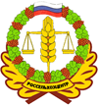
350051, Краснодарский край, г. Краснодар, ул. Рашпилевская,329
тел. (861) 224-72-31, e-mail: otdelzr23@yandex.ru

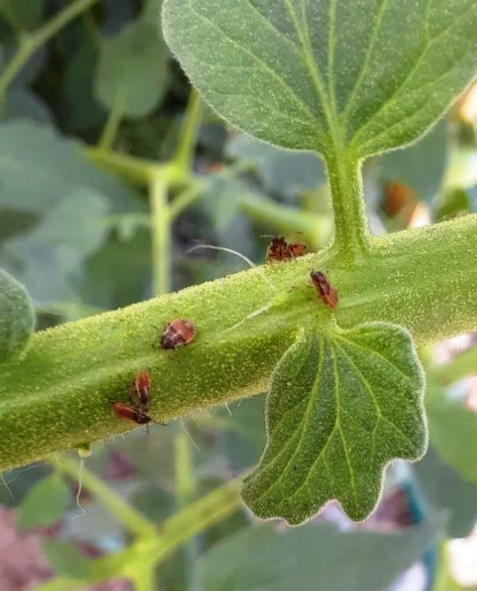
КЛОПЫ р. Nysius
В Краснодарском крае на посевах, в частном секторе встречаются в массе клопы, которые относятся к р. Nysius. Многоядный вид, размножается в массе, предпочитает крестоцветные культуры, горчицу, овощи, бахчевые. Может иметь до пяти поколений в год. Чаще всего массовый выход данного клопа наблюдается после уборки рапса на близлежащие посевы, частный сектор. Вредоносность очень высокая, в отдельные годы может полностью уничтожить урожай овощных культур.

При заселении растений растительноядными клопами необходимо провести защитные мероприятия одним из препаратов согласно «Каталогу….».

Важно! Применение пестицидов и агрохимикатов в сельскохозяйственном производстве проводится только после предварительного обследования сельскохозяйственных угодий. Строго соблюдать регламент применения, правила личной гигиены и техники безопасности.

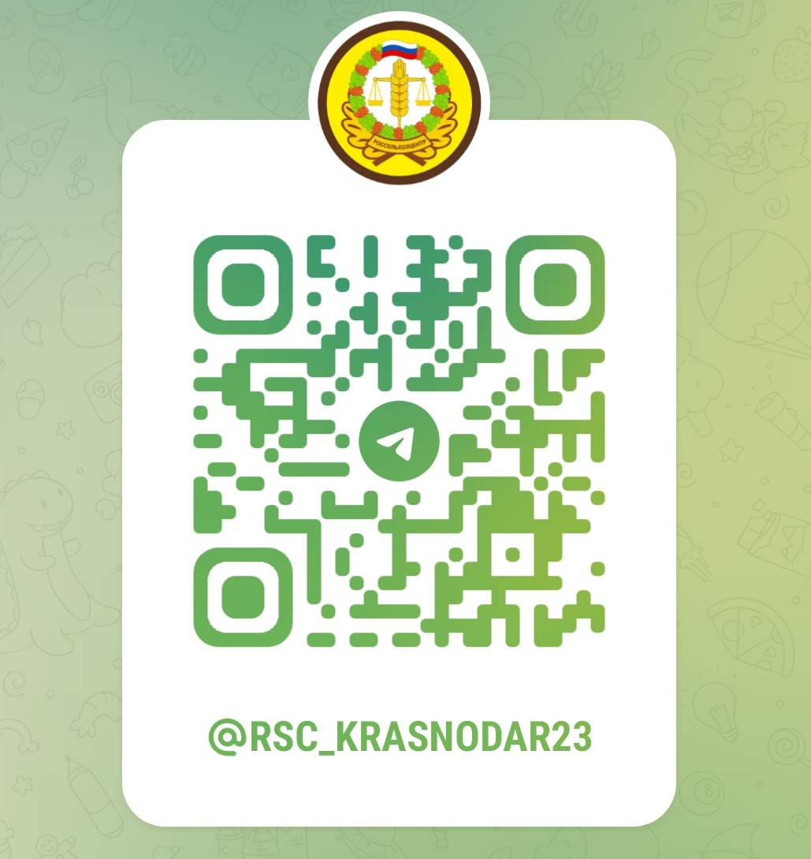

Информационный канал Телеграмм www.rsc23.ru

